农业自选择模型复现与结果讲解
摘要：工人的部门自选择能够放大农业生产率的跨国差异。固定作者代码中的参数后，基准模型得到农业差距29.23倍、非农业差距13.45倍，二者之比为2.17。加入资本和土地后，这一比值上升到3.59，选择机制仍然发挥作用。

1.研究背景与复现目标
Caselli（2005）的跨国核算（论文表1）显示：在收入分布第90与第10百分位的国家之间，整体劳均GDP相差22倍，其中非农业生产率仅相差4倍，而农业生产率相差45倍，农业与非农业之比高达10.7。与此对应，第90百分位国家只有约3%的劳动者从事农业，第10百分位国家则高达约78%。为什么农业的跨国生产率差距比非农业大一个数量级？仅靠各国技术水平差异的标准增长框架无法回答这一问题。
论文的解释是工人的部门自选择。每个工人在农业与非农业上的生产能力不同且不完全相关（Roy（1951）框架），工人选择报酬较高的部门；同时偏好中存在生存性食品需求，穷国无论多穷都必须把大量劳动留在农业。于是穷国农业被迫吸纳大量农业能力并不突出的工人，而富国只有农业能力最强的人继续务农：同一总体效率差距在农业被放大、在非农业被压缩。定量上（论文表2），20.1倍的总体效率差距在校准模型中转化为农业32倍、非农业14倍，即农业差距被放大约1.6倍（32/20.1）、非农业被压缩至约0.7倍（14/20.1），农业/非农差距比为2.3，与数据的10.7方向一致，解释了其中相当一部分。
本次课程复现使用论文作者随文发布的代码包（2012年8月版），完整执行三个程序：一是CPS工资统计，用美国1996—2010年当前人口调查（CPS）构造部门工资矩与相邻年匹配样本；二是模型复现，在固定参数下求解16组情景的一般均衡并计算部门生产率差距；三是跨国图形，将模型预测与跨国数据叠加绘图，并对图4做回归。全部程序在StataMP17（64位）下运行；蒙特卡洛部分每组情景抽取100万名工人、固定随机种子32878，相同环境下可完全重复。

2.模型与参数
模型把工人分为农业和非农业两个部门。每个人在两部门的生产能力不同，并选择收入较高的部门。农业相对价格越高，选择农业越有吸引力；当非农业能力与农业能力之比不低于农业相对价格时，工人选择非农业。生存性食品需求使低收入经济体需要更多农业劳动。
计算采用代码包2012年8月版的固定参数：非农业、农业的Fréchet形状参数倒数分别为0.3707、0.1899，Kendall秩相关参数为0.3451。秩相关衡量两种能力排序的一致程度；代码先将其转换为Frank联合分布参数。农业长期支出份额φ为0.0036，最低食品需求参数为2.43；美国、富国、穷国的效率A分别为100、100/1.26、100/23.85。每个情景使用100万个工人和固定随机种子32878。GDP按美国均衡价格计算，以免将各国价格变化混入实际产出比较。不同软件的随机数实现有差异，数值存在抽样波动；相同Stata程序与种子可重复得到本套结果。
参数的来历如下：论文用CPS2010年截面的三个矩——剔除暂时性成分后的两部门对数工资标准差（非农业0.46、农业0.33，暂时性方差按Guvenen（2009）的估计0.14剔除）与农业/非农平均工资比0.69——联合校准出θa=5.5、θn=2.8与相关性参数ρ=2.2（对应Spearman秩相关0.24）。本复现固定代码包参数、不重新校准，并以1996—2010年相邻年匹配直接估计工资持久成分标准差（非农业0.4734、农业0.3752）与平均工资比0.7014，与论文目标矩基本一致。均衡求解采用二分法，程序对农业相对价格至多迭代48轮，直至产品市场出清残差不超过0.0002。

3.基准结果及其含义
表1基准模型的生产率差距
比较情景 | 农业 | GDP | 非农业 | 农业/非农
富国与穷国 | 29.23 | 22.18 | 13.45 | 2.17
富国与中等收入国 | 3.82 | 3.10 | 3.01 | 1.27
同质工人基准 | 18.93 | 18.93 | 18.93 | 1.00
表1显示，富国与穷国的整体效率差距为18.93倍，自选择将农业差距放大到29.23倍，同时将非农业差距缩小到13.45倍。富国与中等收入国的差距比只有1.27，说明这一机制在收入差距较大的经济体之间更突出。同质工人情景保持基准A差距不变，此时两个部门的生产率差距相同。
在基准模型中，富国和穷国的农业就业份额分别为2.47%、57.67%。富国农业工人的平均农业能力为全体人口均值的1.559倍，穷国为1.009倍。农业能力的放大因子为1.544，非农业为0.711，两者相除得到2.17。

4.敏感性与替代实验
表2能力相关性情景
Kendallτ | 农业差距 | 非农差距 | 差距比 | 美国工资比
0.0000 | 36.64 | 9.50 | 3.86 | 0.791
0.2000 | 33.45 | 11.22 | 2.98 | 0.786
0.3000 | 30.74 | 12.52 | 2.46 | 0.744
0.3451 | 29.23 | 13.45 | 2.17 | 0.703
0.4000 | 28.00 | 14.46 | 1.94 | 0.664
0.5000 | 25.57 | 15.30 | 1.67 | 0.607
0.9900 | 21.10 | 17.90 | 1.18 | 0.521
表2使用各情景脚本中已经给定的参数组合。随着能力相关性提高，农业与非农业差距比总体下降，表明较强能力相关性削弱了选择效应。
这里的τ为Kendall秩相关，是一种统计量。
仅降低整体效率的A4实验中，有选择与近似无选择时的差距比分别为1.36、1.02。另一个同时降低农业专有效率的实验中，两者分别为9.13、3.33，选择使差距比提高约2.74倍。固定源代码参数下，后一个实验的非农业差距为4.45倍，未重新校准为精确4倍。

5.资本和土地扩展
表3资本土地模型的生产率差距
情景 | 农业 | GDP | 非农业 | 农业/非农
有选择 | 36.63 | 21.76 | 10.21 | 3.59
近似无选择 | 32.70 | 20.83 | 15.91 | 2.06
无选择及无土地 | 16.20 | 14.85 | 14.50 | 1.12
表3中，有选择模型的差距比为3.59，近似无选择时降为2.06；两者之比约为1.74。按条件平均能力分解，农业和非农业的选择因子之比约为2.58。两种算法说明选择仍有明显作用，但衡量的分解方式不同。
扩展程序沿用作者的资本、土地和偏好参数，以及按劳动收入比例分配要素收入的实现。近似无选择保留形状倒数0.005；近似无土地仍保留土地份额0.001，均按源代码执行。美国、富国和穷国的资本产出比分别约为2.50、2.52、1.05。

6.CPS统计与五张图的解读
CPS使用1996—2010年的15个常规年度文件，按作者程序构造小时工资、调整物价并匹配相邻年份。最终得到311,037组匹配记录，其中农业2,720组、非农业308,317组。4组非农业记录的最小权重为零，不参与加权协方差；同一人可能出现在不同年份组合中，因此记录组数不等于独立受访人数。
样本构造完全按作者程序执行：输入为1996—2010年共15个年度的CPS调查记录（2,685,662条）；农业劳动者按主要行业为农、林、渔定义；小时工资=年劳动收入/年工时，其中劳动收入=工资收入+0.46×自雇农业收入+0.66×自雇非农收入（系数为作者对三类收入测量误差的调整）；剔除小时工资低于当年联邦最低工资的观测（1996年为4.75美元，1997—2006年为5.15美元，2007—2010年逐步上调至7.25美元）；全部工资按CPI折算为2010年美元（以2010年指数218.1为基准）。个人面板按户号、家庭号与个人号识别同一人，通过相邻年匹配构造，要求两年性别与种族一致、年龄恰好增加一岁、迁移状态变量（mig_sh）非零且部门保持不变，最后剔除重复匹配的个体，得到上文311,037组相邻年工资对。全部统计按抽样权重加权。
表4CPS工资统计
部门 | 平均小时工资 | 对数工资标准差 | 长期成分标准差
农业 | 18.9451 | 0.5944 | 0.3752
非农业 | 27.0619 | 0.6164 | 0.4734
表4的工资以2010年美元计，农业与非农业平均工资比为0.7001。长期成分标准差由相邻年份对数工资的加权协方差开平方得到，对应作者的持久能力差异校准思路。原代码的目标为非农业0.4733、农业0.3795、工资比0.7014；本套数据计算接近这些目标，模型仍使用作者给定参数。

图1表明农业工资一般低于非农业；图2表明农业就业份额随收入提高而下降；图3和图5分别使用消费者价格和生产者价格，展示农业相对价格与收入的关系。四张图中散点为作者提供的国家观测，虚线为模型曲线。
图4使用162个国家女性农业就业数据，回归斜率为0.425（P<0.001）。农业就业占比每提高1个百分点，农业劳动者中女性占比平均提高约0.425个百分点。这是国家层面相关关系；女性在不同劳动任务中的生产率差异还涉及技术、资本和劳动条件。
跨国图形所用数据均按论文附录C的口径取得：劳均GDP取自宾夕法尼亚大学世界表PWT6.2（变量rgdpch）；农业就业份额与农业GDP份额取自FAO统计年鉴2004年在线版；农业相对价格由世界银行2005年国际比较项目（ICP）的分类支出数据构造（农业部门=食品与非酒精饮料及酒类与烟草，编码1101/1102；非农业=全部个人消费与固定资本形成，编码11与15，扣除上述食品类）；图4的女性农业就业数据来自FAO，覆盖162个国家。
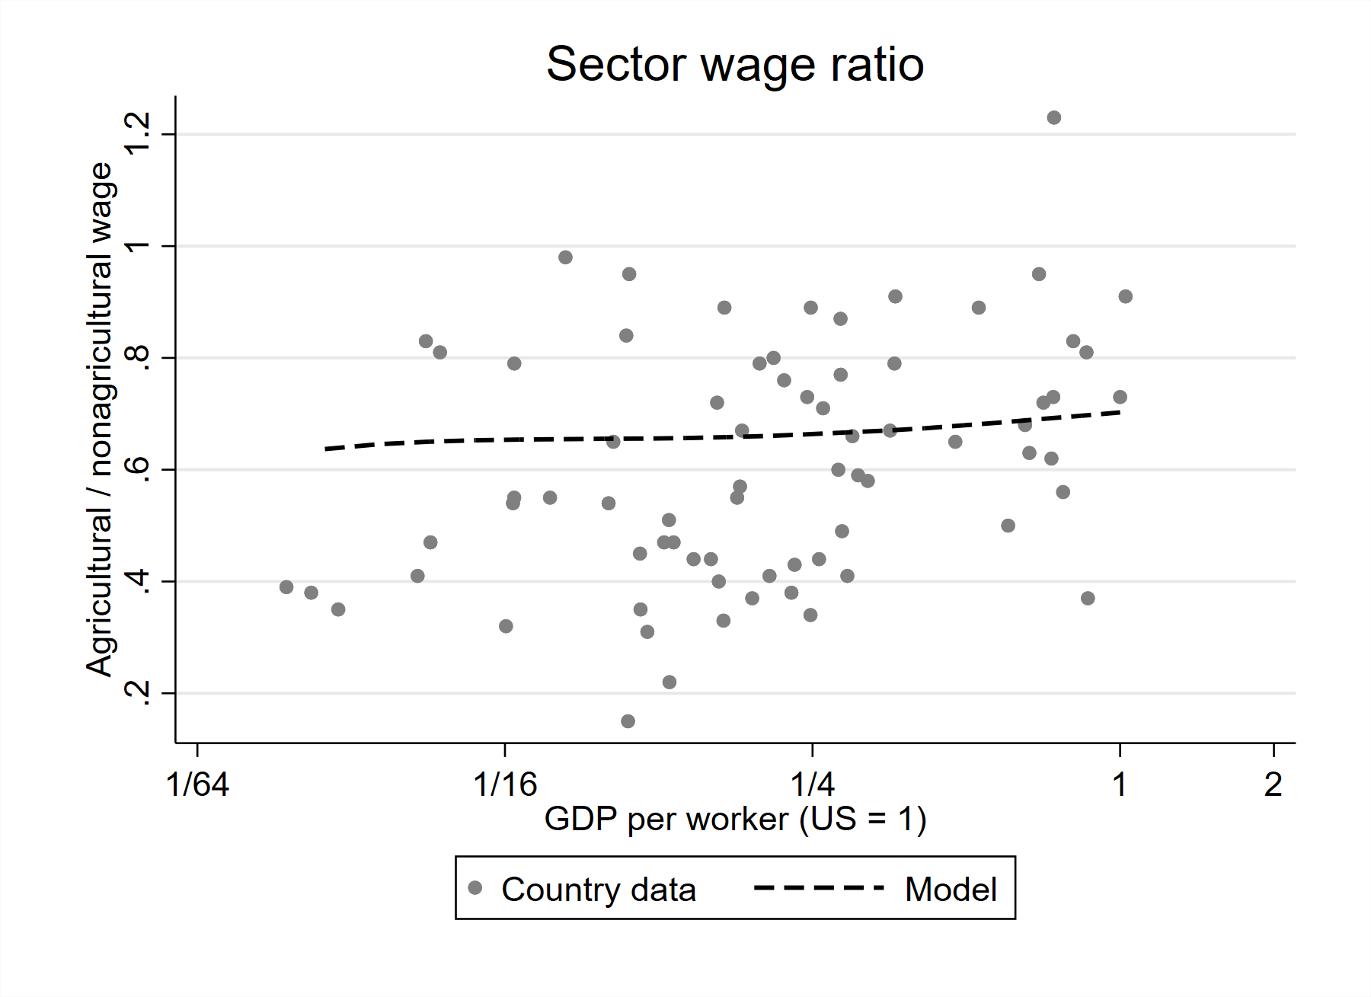
图1 部门工资比：农业/非农业平均工资与劳均GDP（散点为国家数据，虚线为模型）

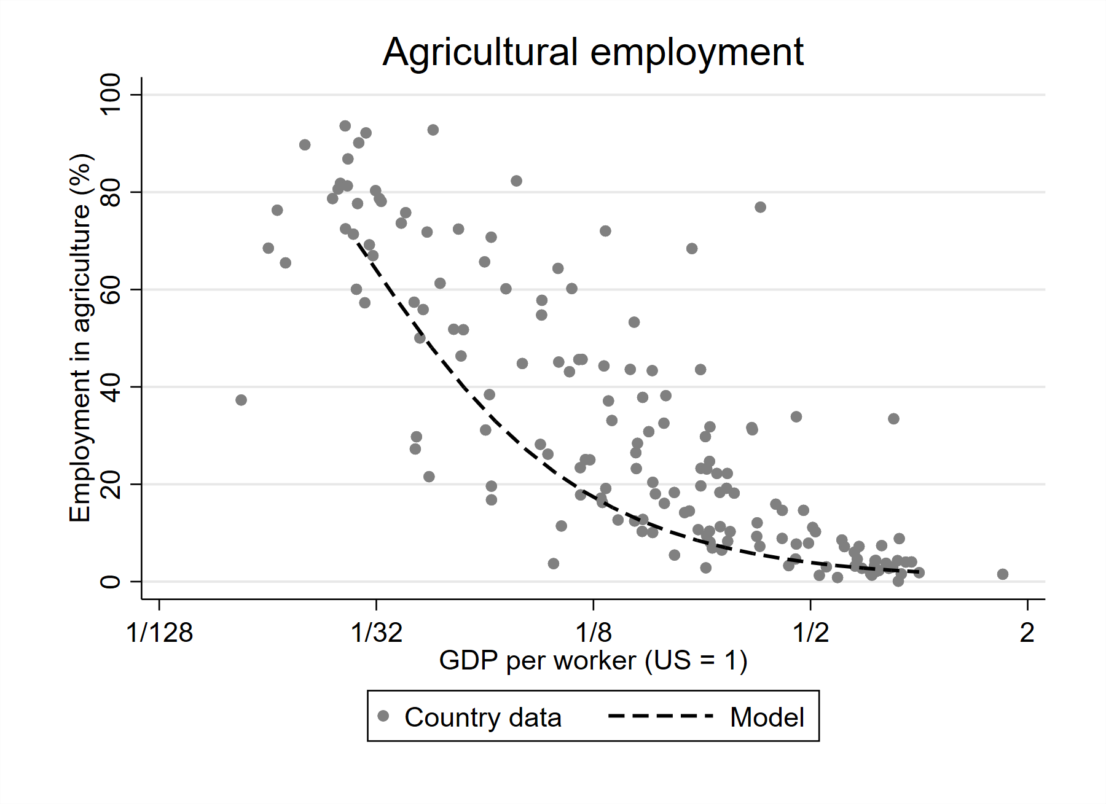
图2 农业就业份额与劳均GDP（模型预测的份额随收入提高而下降）
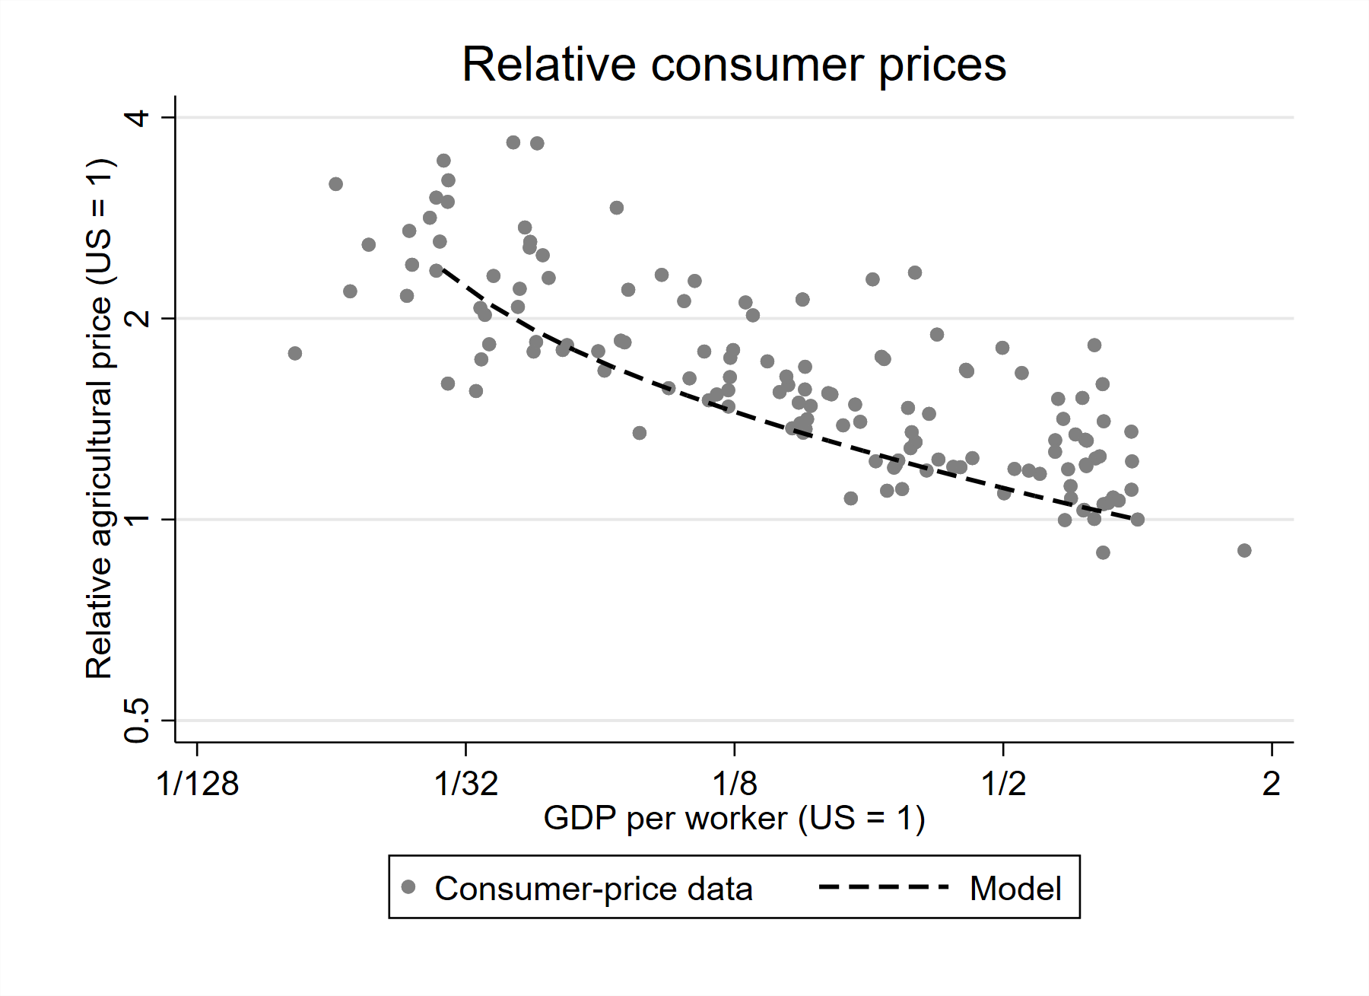
图3 农业相对消费者价格与劳均GDP（穷国农业相对价格更高）

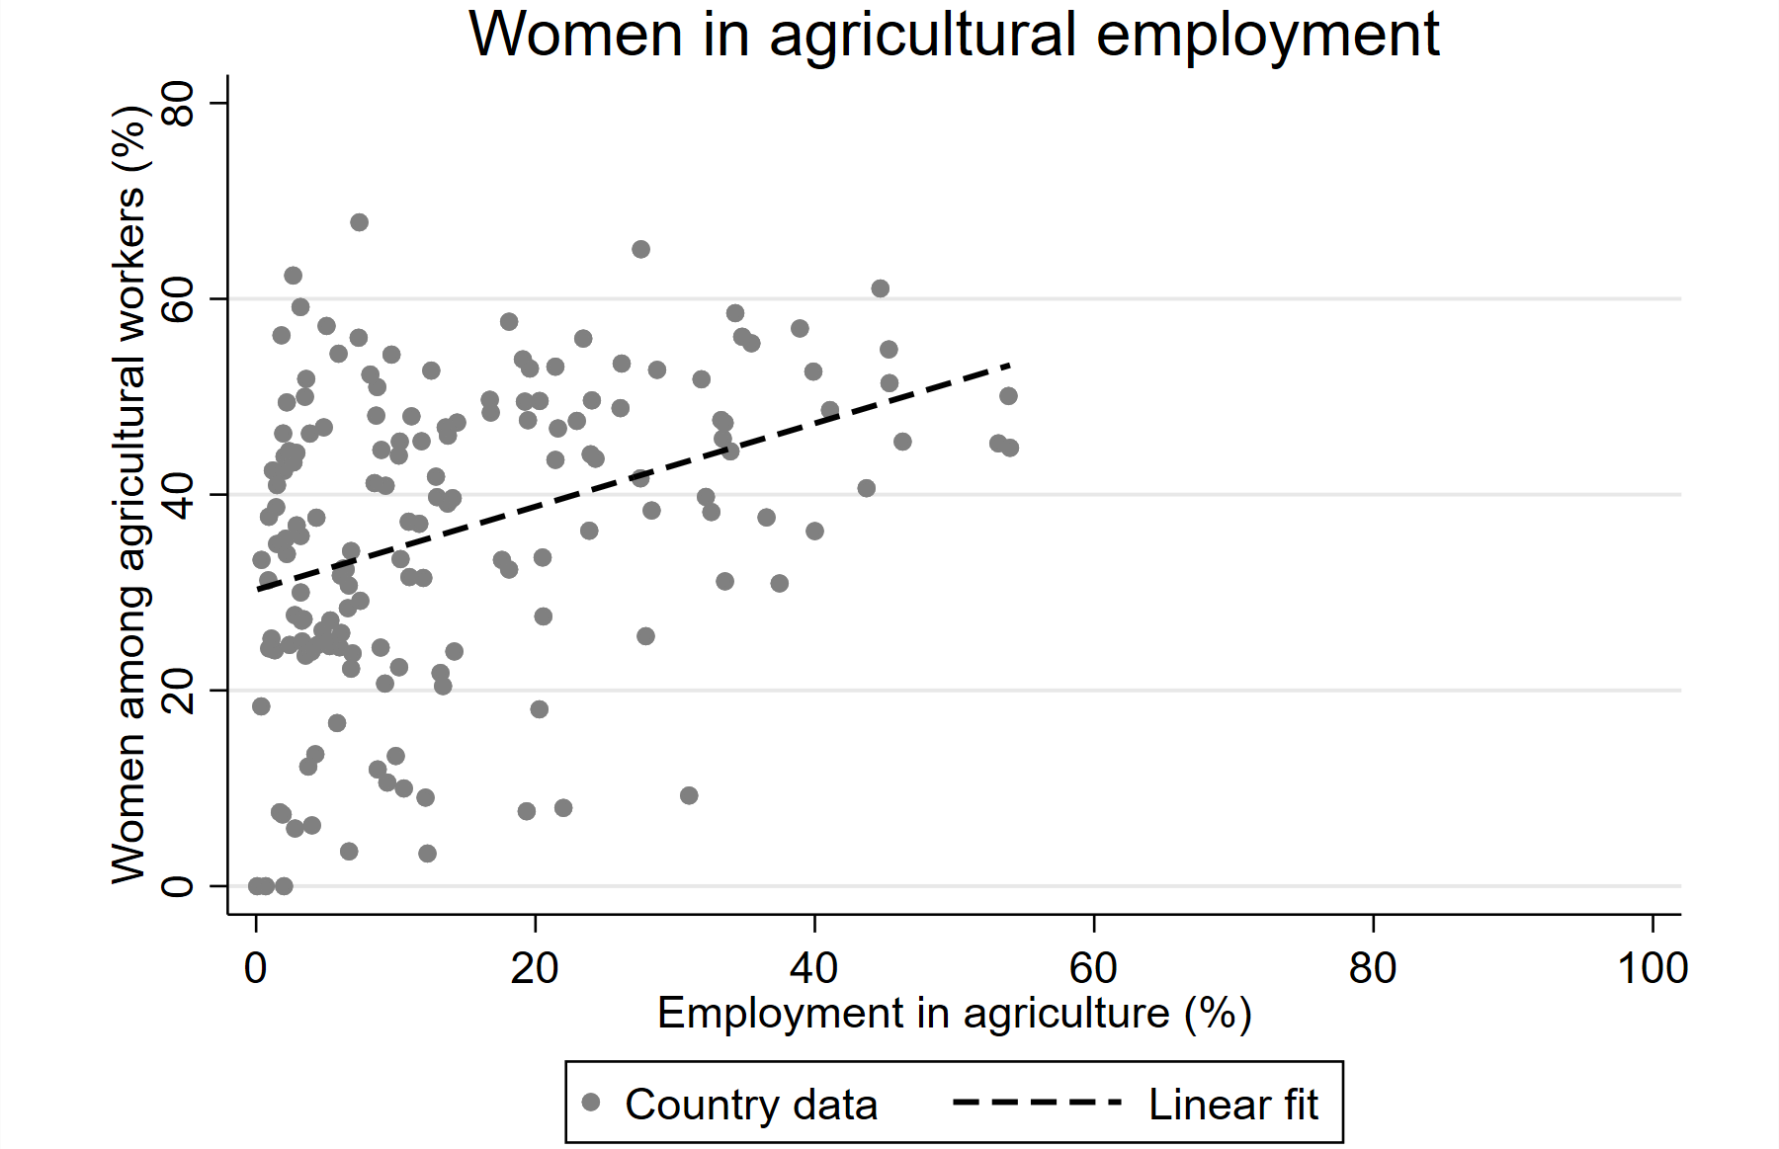
图4 农业劳动者中的女性占比与农业就业份额（162国，回归斜率0.425）
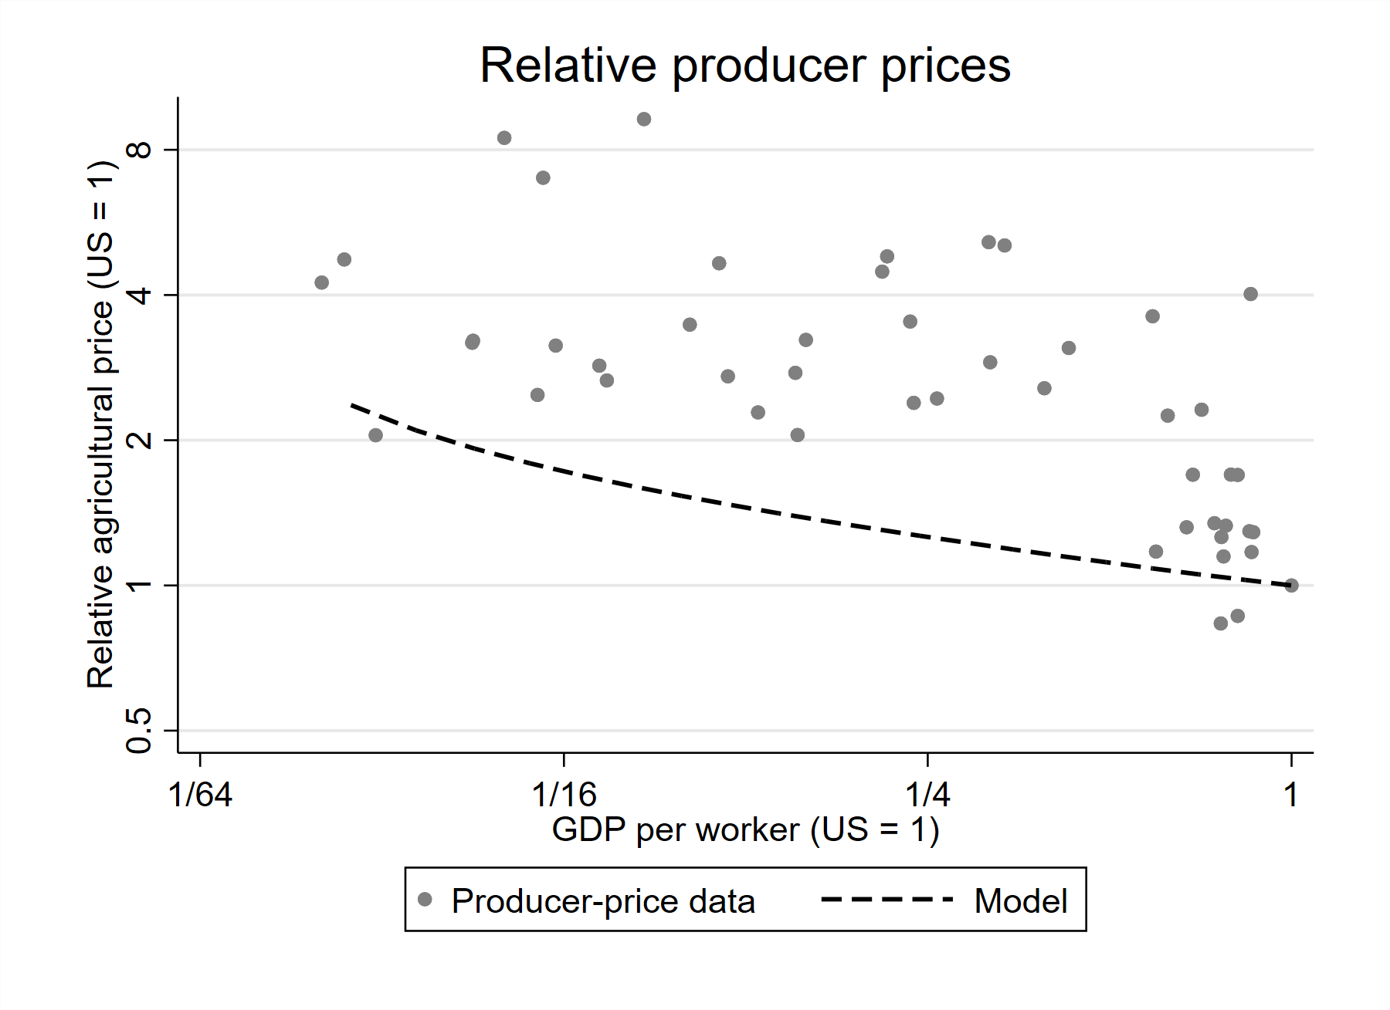
图5 农业相对生产者价格与劳均GDP

7.论文报告值与复现值的对照
论文定稿报告的数值与本次复现结果的对照见表5：两者方向与量级完全一致，数值上的小幅差异主要来自代码包与论文定稿之间的版本差别，而非复现错误。
表5论文报告值与本次复现值对照
指标 | 论文报告值 | 本次复现值 | 论文出处 | 主要差异来源
基准实验：农业差距 | 32 | 29.23 | 表2 | 代码包参数微调
基准实验：非农差距 | 14 | 13.45 | 表2 | 同上
基准实验：差距比（农/非农） | 2.3 | 2.17 | 表2 | 同上
富国—中等收入国：差距比 | 1.3 | 1.27 | 表4 | 同上
资本土地模型：差距比 | 3.9 | 3.59 | 表7 | 同上
农业女性占比回归斜率 | 0.29 | 0.425 | 正文图4 | 国家数据更新

差异来源可归结为三点。其一，参数版本：论文报告的校准参数为θa=5.5、θn=2.8、ρ=2.2，而2012年8月代码包固定使用形状参数倒数0.1899与0.3707（即θa≈5.27、θn≈2.70）及Kendallτ=0.3451，模型数值随参数版本整体偏移。其二，CPS匹配样本：相邻年多对多匹配依赖观测排序，不同运行的匹配样本存在极小差异，工资矩在小数位上随之波动；本报告全部数字取自同一次完整运行。其三，跨国数据版本：代码包附带的国家级数据文件晚于论文定稿所用数据，图4回归斜率由论文的0.29变为本次的0.425，应主要由此解释。
机制讲解可归纳为：食品生存需求使贫困经济体保留较多农业劳动；富裕经济体只有农业比较优势较强的工人继续务农，于是农业平均生产率差距被放大。农业相对价格上升会吸引工人进入农业。差距比2.17描述模型内部的放大作用；将它直接除以数据差距比10.7，并不能得到具有统一分解含义的解释比例。

8.结论
本次复现完整跑通作者代码包的全部三个程序，得到与论文方向一致、量级接近的结果。基准模型复现出农业差距29.23倍、非农业13.45倍、差距比2.17（论文为32、14、2.3）；富国与中等收入国的差距比仅1.27，复现了论文“选择机制在贫富差距悬殊的国家间更突出”的判断；能力相关性越高差距比越低（表2）、资本土地模型差距比升至3.59、关闭选择与关闭土地的作用都与论文“选择与土地贡献相当”的分解结论相近，敏感性实验全部复现成立。
两点边界需要说明。其一，富国与中等收入国之间的差距比只有1.27，说明选择机制主要解释的是贫富极端国家之间的农业差距；其二，模型数值依赖代码包的固定参数版本，与论文定稿存在小幅系统性差异（见第7节）。在此边界内，复现支持论文的核心结论：在生存性食品需求之下，工人的部门自选择定量地放大了农业的跨国生产率差异，是理解“农业45倍、非农业4倍”这一典型事实的重要机制。

